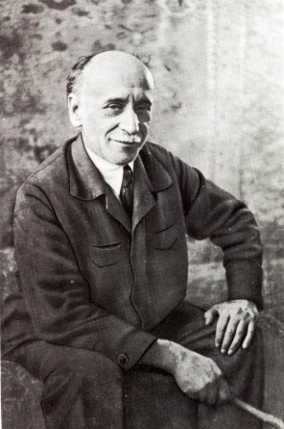
Борис Житков «Храбрый утёнок»

Посмотрите внимательно на картинки, определите и запишите основную тему произведений Бориса Житкова

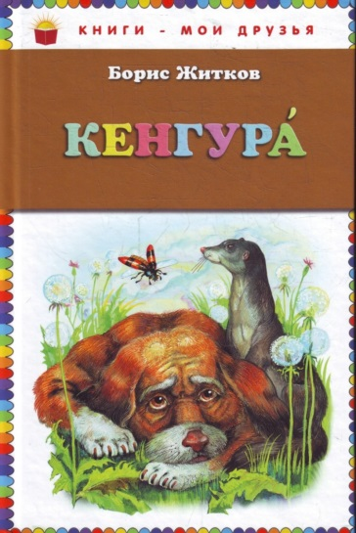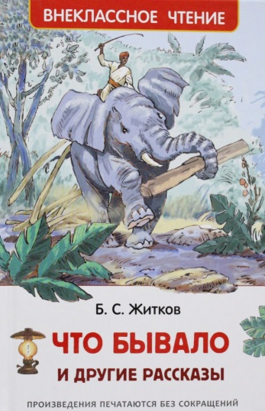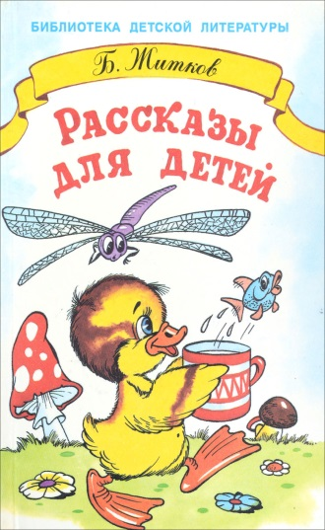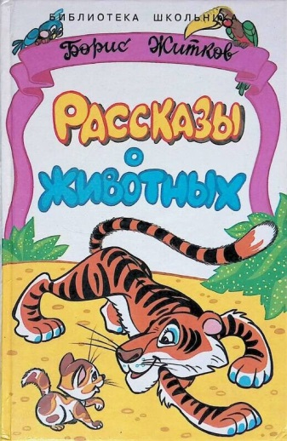

Составь пункты плана по порядку
План | №
Утята не едят из-за страха
Храбрый Алеша хватает стрекозу за крыло
Спасенные утята начинают кушать и угощают храбреца Алешу
Хозяйка кормит своих утят
Разговор Алеши с маленькими утятами
Стрекоза больше не возвращается
Каждый день прилетает стрекоза и пугает утят

Ответьте на вопросы по содержанию:
Чем хозяйка кормила маленьких утят?

Почему утята не ели из тарелки?

Почему стрекоза показалась утятам страшной?

Сколько раз прилетала стрекоза?

Как звали храброго утенка?

Как Алеша расправился со стрекозой?

Почему утята отнеслись к словам Алеши недоверчиво?

Что означают слова "насилу вырвалась»?

Почему "Храбрый утенок" является сказкой, а не рассказом?

Творческое задание:
Раскрась утёнка, напиши качества Утёнка



